Knyte til vedlegg
Dersom ein ynskjer å knyte til eit vedlegg til journalposten, klikkar ein på dok 1. Dersom vedlegget ligg i Acos (på same sak eller ei anna sak), klikkar ein på hent.
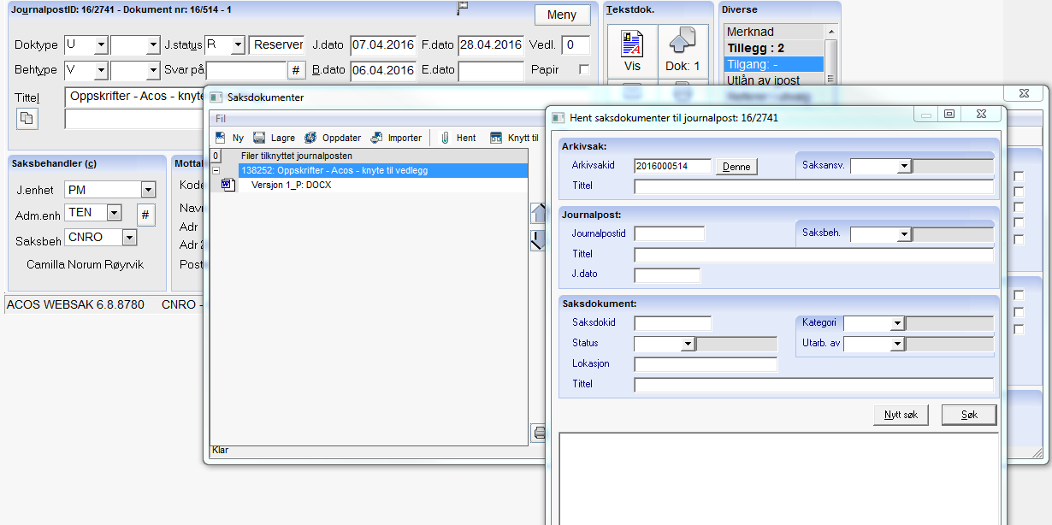
Dersom vedlegget ligg på område på PC eller på minnepenn, vel importer. Finn rett dokument, og dra dette inn under hovuddokumentet. Trykk lagre.
